第一题：

页面截图：

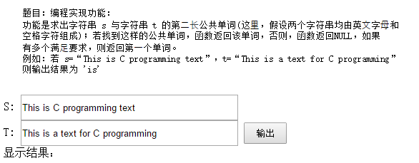

Html代码：

S: <input type="text" id="inputs" style="width: 300px;height: 30px;" value="This is C programming text"></br>

T: <input type="text" id="inputt" style="width: 300px;height: 30px;" value="This is a text for C programming">

<input type="button" value="输出" onclick="putOutWord()" style="width: 60px;height: 30px;">

<div class="show0">显示结果：</div>

Js代码：

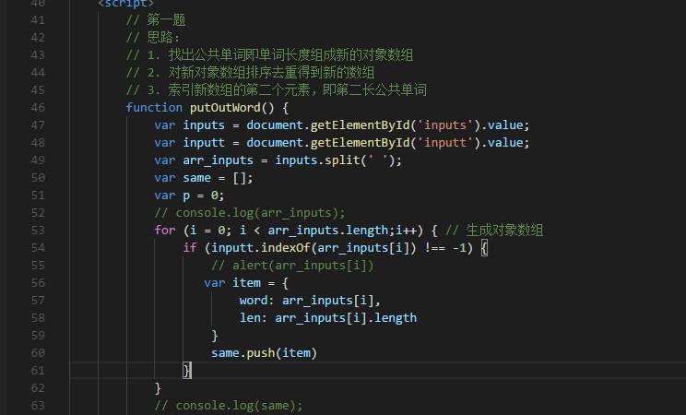

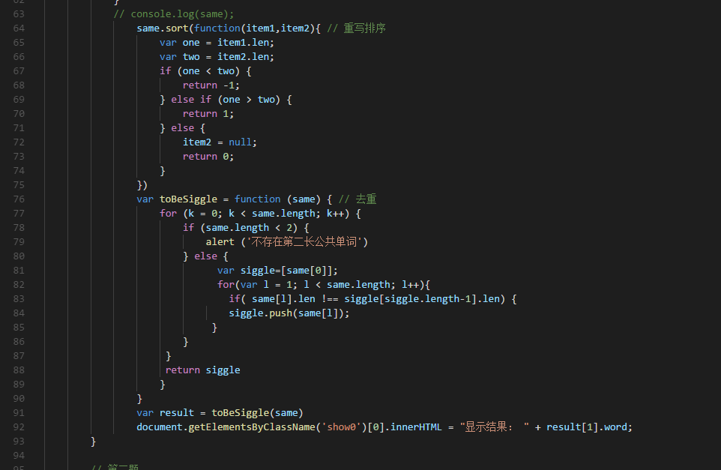

第二题：

页面截图：

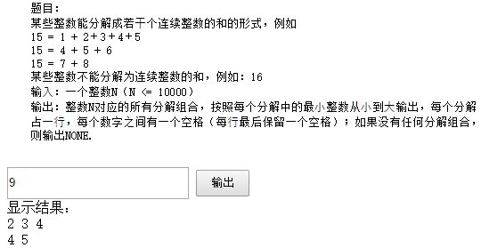

Html代码：

<input type="text" id="input" style="width: 200px;height: 30px;" value="15">

<input type="button" value="输出" onclick="putOut()" style="width: 60px;height: 30px;">

<div class="show">显示结果：</div>

Js代码：

